Osobnosť Ľudovíta Štúra na sociálnych sieťach

Jozef Krátky

Slovenský národný korpus, Jazykovedný ústav Ľ. Štúra, Slovenská akadémia vied, v. v. i., Bratislava
jozef@kratky.sk

1 Úvod
Lorem ipsum dolor sit amet, consectetur adipiscing elit. Fusce ullamcorper justo ut justo egestas, maximus congue dui dapibus. Maecenas volutpat est massa, at tempus dolor pretium sit amet. Integer vestibulum urna non leo sollicitudin, eu blandit elit consectetur. Nulla ultricies ligula turpis. Proin tempor arcu a lectus suscipit auctor. Nulla ligula nisi, iaculis ut convallis in, varius et augue. In sit amet commodo ipsum, et viverra orci. Cras ornare at tortor ac euismod. Donec ullamcorper magna malesuada enim tincidunt, sed vulputate risus pulvinar. Vivamus et fermentum est, non convallis arcu. Maecenas iaculis, elit vitae semper vehicula, ipsum purus feugiat nulla, sit amet dictum quam mi a massa. Ut sed fermentum eros, sed dignissim elit. Vestibulum mattis efficitur turpis, sit amet dapibus quam imperdiet non. Praesent et vehicula ante. Pellentesque rutrum nisi enim, ac efficitur lectus accumsan ac. Proin euismod commodo bibendum.

2 Metodológia
Lorem ipsum dolor sit amet, consectetur adipiscing elit. Fusce ullamcorper justo ut justo egestas, maximus congue dui dapibus. Maecenas volutpat est massa, at tempus dolor pretium sit amet. Integer vestibulum urna non leo sollicitudin, eu blandit elit consectetur. Nulla ultricies ligula turpis. Maecenas iaculis, elit vitae semper vehicula, ipsum purus feugiat nulla, sit amet dictum quam mi a massa. Ut sed fermentum eros, sed dignissim elit. Vestibulum mattis efficitur turpis, sit amet dapibus quam imperdiet non. Praesent et vehicula ante. Pellentesque rutrum nisi enim, ac efficitur lectus accumsan ac. Proin euismod commodo bibendum.

2.1 Problematické miesta
Integer vel vehicula libero, ultricies lobortis diam. Quisque luctus felis eu rutrum imperdiet. Ut eget quam libero. „Nunc lacinia, enim quis pretium volutpat, sem neque porta ex, sit amet euismod nisi ex ut ipsum. Praesent aliquam, nibh ut feugiat scelerisque, turpis sapien sollicitudin lectus, sit amet iaculis justo odio non tortor“ (Gajdošová, 2014, s. 307). Curabitur eu lacus nec turpis porttitor efficitur non sit amet magna. Pellentesque volutpat, erat id porta elementum, nibh mi consectetur ipsum, sit amet auctor tortor nunc eu felis.
Mei ut altera quaeque sapientem. (porov. Krátky, 2006a, s. 14) Et saepe scriptorem mea, sed cibo paulo affert ex. Ut habeo fierent tincidunt duo, corpora omittam pri id. In has mundi officiis. (porov. Krátky, 2006b, s. 52) Modo consequat at quo. Vix fugit civibus luptatum te.

3 Analýza
Lorem ipsum dolor sit amet, ea usu possim interpretaris. Viderer euripidis has id, pri nemore commune explicari cu, an cum velit denique (porov. Gajdošová, 2014, s. 310 – 311). Ad putant reprehendunt pri, et pri facilis pertinacia. Est gloriatur percipitur at, option vocibus ex nec.
Mei ut altera quaeque sapientem. Et saepe scriptorem mea, sed cibo paulo affert ex. Ut habeo fierent tincidunt duo, corpora omittam pri id. In has mundi officiis. Modo consequat at quo. Vix fugit civibus luptatum te.

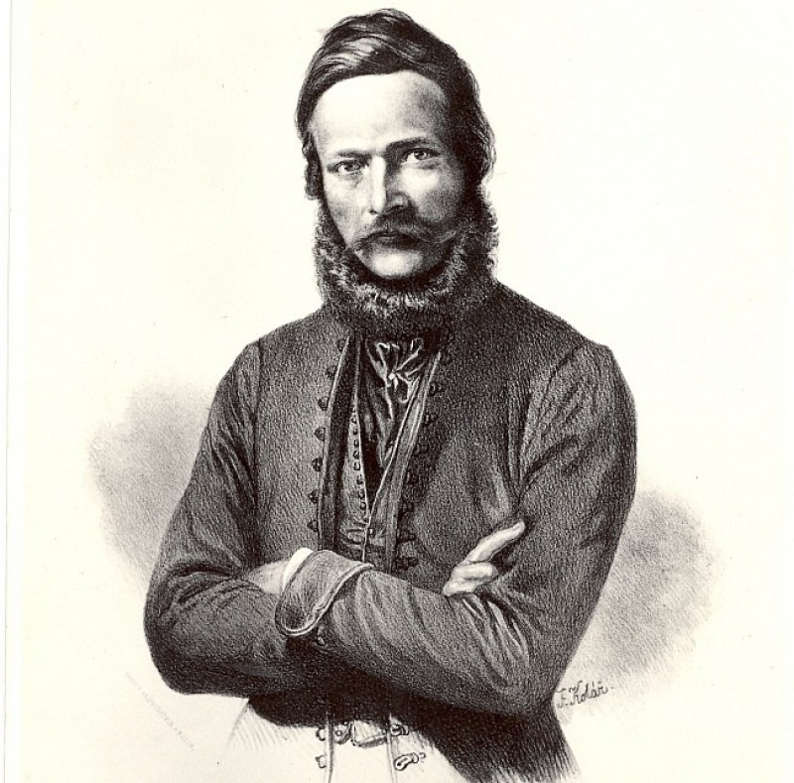

Obrázok 1. Názov obrázku (zdroj: https://www.turieconline.sk/spravy/historia/clanok/1983-sturove-basne-ako-odkaz-slovenskemu-narodu)

Nemore gubergren omittantur cu mea, vix timeam tritani ei. Menandri torquatos mnesarchum has ne. Soluta salutandi sea no, ea vix ceteros albucius. Cu cetero singulis vel, vituperata vituperatoribus an quo. Sale ipsum qui te. Et reprimique scriptorem sea.

Hodnota | Hodnota | Hodnota
0 | 1 | 2
3 | 4 | 5
6 | 7 | 9
8 | 11 | 14

Tabuľka 1. Názov tabuľky

Has congue libris liberavisse ei, no eam velit petentium patrioque, mel cu novum choro populo. Mea ea hinc dicant possit. Te primis voluptua nec. Justo dictas gloriatur id mel, eu eam unum phaedrum euripidis. Ne veri tritani signiferumque vim, mei an vide cibo inciderint.
Soluta dissentiunt interpretaris at mei, impetus ornatus interpretaris ne sea. Eu quo simul oblique recteque, pro agam fierent id. In sit tempor aliquid nostrum, ne tacimates maiestatis vix, ius et mucius blandit. Tantas periculis eam id, ut ius error laboramus temporibus, munere molestie appetere at mei. Eos cu ullum utroque dignissim, tale mutat tempor qui ad.

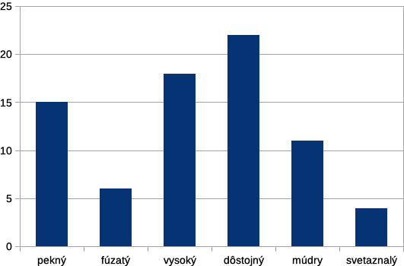

Graf 1. Názov grafu

4. Záver
Lorem ipsum dolor sit amet, consectetur adipiscing elit. Fusce ullamcorper justo ut justo egestas, maximus congue dui dapibus. Maecenas volutpat est massa, at tempus dolor pretium sit amet. Maecenas iaculis, elit vitae semper vehicula, ipsum purus feugiat nulla, sit amet dictum quam mi a massa. Ut sed fermentum eros, sed dignissim elit. Vestibulum mattis efficitur turpis, sit amet dapibus quam imperdiet non. Praesent et vehicula ante. Pellentesque rutrum nisi enim, ac efficitur lectus accumsan ac. Proin euismod commodo bibendum.
Integer vel vehicula libero, ultricies lobortis diam. Quisque luctus felis eu rutrum imperdiet. Ut eget quam libero. Nunc lacinia, enim quis pretium volutpat, sem neque porta ex, sit amet euismod nisi ex ut ipsum. Praesent aliquam, nibh ut feugiat scelerisque, turpis sapien sollicitudin lectus, sit amet iaculis justo odio non tortor. Curabitur eu lacus nec turpis porttitor efficitur non sit amet magna. Pellentesque volutpat, erat id porta elementum, nibh mi consectetur ipsum, sit amet auctor tortor nunc eu felis. Maecenas auctor malesuada lacus at vulputate. Integer tempus mi facilisis enim ultrices sagittis. Etiam id ante nisi. In ornare quis nisl sed congue.

LITERATÚRA
ANDERSON, John – BOWER, Gordon: Recognition and retrieval processes in free recall. In: Psychological review, 1972, Vol. 79, No. 2, pp. 97 – 123.
BAKER, Paul: Social involvement in corpus studies. In: Perspectives on Corpus Linguistics. Eds. V. Viana – S. Zyngier – G. Barnbrook. Amsterdam – Philadelphia: John Benjamins Publishing Company 2011, pp. 17 – 28.
BARTOŠOVÁ, Veronika: Coca-Cola má novú kampaň. Značky komunikuje jednotne, pomôže aj Avicii. Dostupné z WWW: http://medialne.etrend.sk/marketing/coca-cola-ma-novu-globalnu-kampan-znacky-komunikuje-jednotne-pomoze-aj-avicii.html. [cit. 2017-01-15].
ČMEJRKOVÁ, Světla – HOFFMANNOVÁ, Jana: Jazyk, média, politika. Praha: Academia 2003. 258 s.
ĎUROVIČ, Ľubomír: Jazyk mesta a spisovné jazyky Slovákov. In: Sociolinguistica Slovaca 5. Mesto a jeho jazyk. Ed. S. Ondrejovič. Bratislava: Veda, vydavateľstvo SAV 2000, s. 111 – 117.
FURDÍK, Juraj: Teória motivácie v lexikálnej zásobe. [online]. Košice: Vydavateľstvo LG 2008. 95 s. Dostupné z WWW: http://www.olostiak.webz.cz/Publikovane/TLM_2008_final.pdf. [cit. 2016-08-10].
GAJDOŠOVÁ, Katarína: Slovensko-česká a česko-slovenská dvojjazyčná lexikografia. Vývinový prehľad od 19. storočia po súčasnosť. Časť I. In: Slovenská reč, 2014, roč. 79, č. 5 – 6, s. 304 – 319.
KRÁTKY, Jozef: O Štúrovi inak. In: Mýty. Mesto nad vodou: Sloník 2006a, s. 5 – 27.
KRÁTKY, Jozef: Štúr dnes. In: Realita. Mesto nad vodou: Sloník 2006b, s. 135 – 148.
ONDREJOVIČ, Slavomír: Jazyk, veda o jazyku, societa. Bratislava: Veda, vydavateľstvo SAV 2008. 204 s.
Slovník súčasného slovenského jazyka. A – G. Hl. red. K. Buzássyová – A. Jarošová. Bratislava: Veda, vydavateľstvo Slovenskej akadémie vied 2006. 1134 s.

ZDROJE
Akademický slovník cizích slov. Red. J. Kraus – V. Petráčková. Praha. Academia 1999. Elektronická verze: Praha: LEDA. Dostupné z WWW: http://deb.fi.muni.cz/debdict. [cit. 2017-01-12].
Bibliograficzna baza danych językoznawstwa slawistycznego – iSybislaw. Warszawa: Instytut Slawistyki PAN. Dostępny w www.isybislaw.ispan.waw.pl. [cit. 2017-01-12].
Databáze excerpčního materiálu Neomat. Verze 3.0. Praha: Ústav pro jazyk český AV ČR 2015. Dostupné z WWW: http://www.neologismy.cz. [cit. 2017-01-12].
DUBOVSKÝ, Peter: Biblia ne/učí dejiny. Prednáška v rámci cyklu "Svoradovské prednášky" z 9. 4. 2015. Dostupné online: https://youtu.be/lt0B4rNXzw8 [cit. 2019-09-13].
Elektronické zdroje Jazykovedného ústavu Ľ. Štúra SAV. Dostupné z WWW: https://slovniky.juls.savba.sk/.
Elektronický slovník staré češtiny (on-line). Praha: Ústav pro jazyk český AV ČR, v. v. i., 2006 – 2016. Dostupný z WWW: http://vokabular.ujc.cas.cz/hledani.aspx. [cit. 2017-01-03].
Krátky slovník slovenského jazyka. Red. J. Kačala – M. Pisárčiková – M. Považaj. 4. dopl. a upr. vyd. Bratislava: Veda 2003. 985 s. Dostupné z WWW: https://slovniky. juls.savba.sk/?d=kssj4. [cit. 2016-11-30].
Slovenský národný korpus – prim-8.0-public-sane. Bratislava: Jazykovedný ústav Ľ. Štúra SAV 2018. Dostupné z WWW: https://korpus.juls.savba.sk. [cit. 2019-11-28].

PRAMENE
Bible boskovská. Vědecká knihovna v Olomouci, sign. M III 3. Fotokopie uložená v oddělení vývoje jazyka Ústavu pro jazyk český AV ČR, v. v. i.
Staročeský slovník. Sešit 1 – 26. Praha: Academia 1968 – 2008.

V prípade potreby je možné na tomto mieste – cez odkaz na názov textu – uviesť dedikáciu príspevku, napr. Príspevok je súčasťou riešenia grantového projektu MŠ SR VEGA č. 0/0000/00 Osobnosť Ľudovíta Štúra dnes.
Poznámky pod čiarou uvádzame takto.

